统一#肖战为你开小灶#社会化营销
广 告 主：统一
所属行业：食品
执行时间：2020.01.05-01.15
参选类别：社会化营销类
营销背景
自热米饭品牌“统一开小灶”于春节前盛大官宣顶流明星肖战，实现品牌明星同框绑定，提升品牌社交声量。
营销目标
饭圈应援追星，首选微博主阵地。统一开小灶在微博，代言人官宣组合拳助统一开小灶借明星东风放大品牌知名度。
- 明星绑定：从悬念预告到代言曝光，品牌&明星形成强绑定。
- 产品曝光：趁势明星带来的流量，强势曝光开小灶产品。
- 导流购买：结合创新产品多维度助力产品销量转化。
策略与创意
案例视频：https://hd.weibo.com/senior/view/30771
代言人官宣组合拳助统一开小灶借明星东风放大品牌知名度。
执行过程/媒体表现
STEP1 立足饭圈，暖心官宣
似水流年，最不应负的是这一日三餐。新年伊始，@统一开小灶 发出代言人预告，将牵手一位帅气又亲和的偶像“为你开小灶”！接连4天的重重悬念令吃瓜群众期待不已。
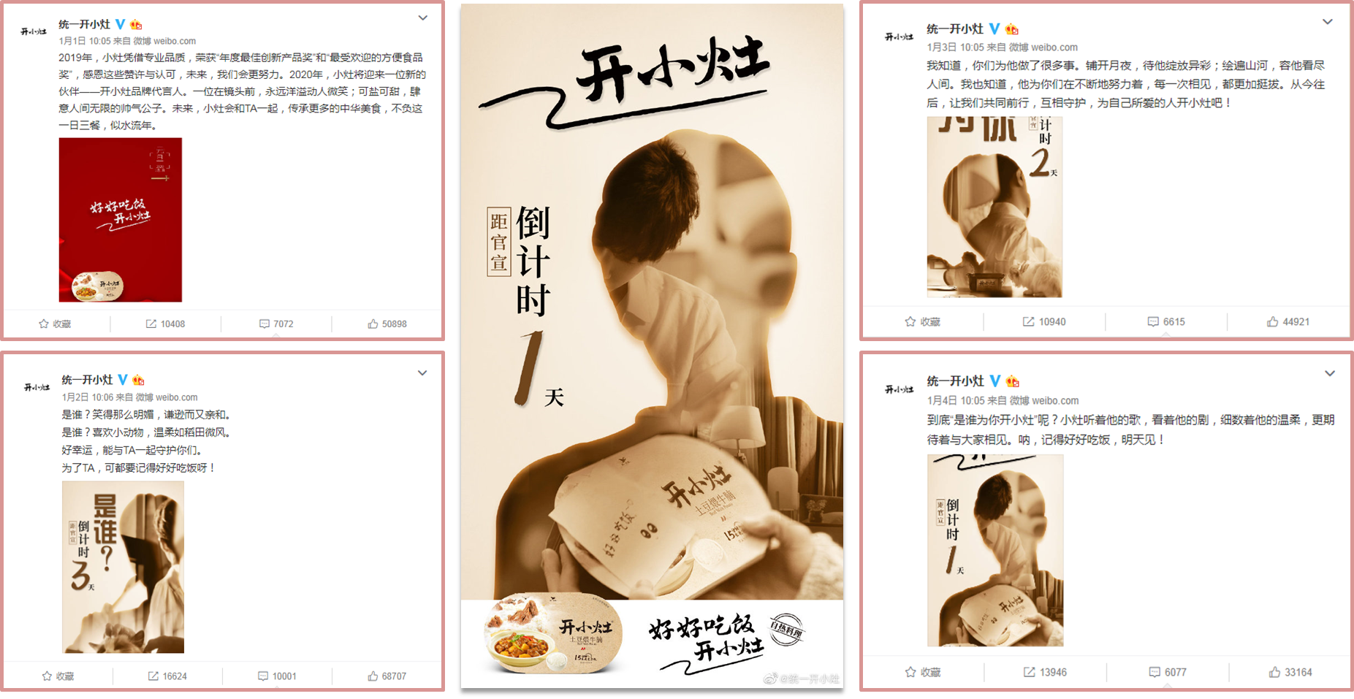
1月5日，当肖战在微博开机第一眼与粉丝惊喜相遇，瞬间引发各方奔走相告，“肖”烟四起，为战而来！进入首页，@ X玖少年团肖战DAYTOY 已贴心在此守候，温柔叮嘱万千星粉“好好吃饭，你也是”！粉丝也回以暖心应援，“愿和肖战追随统一开小灶的美味，遍历人间烟火”、“传承中华美食，分享经典美味”……博文互动量轻松达近300万，更有一键购买让晒单停不下来！
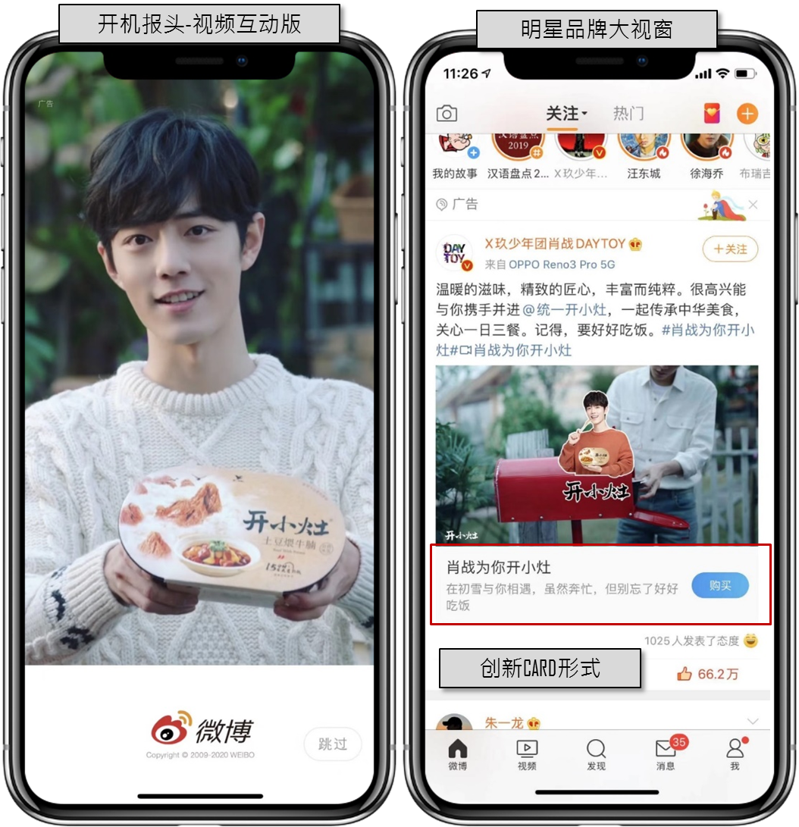
STEP2热点互动，星粉聚合
你心中的那个TA也有好好吃饭吗？#肖战为你开小灶#话题互动大赛同步发起，叮嘱心中的TA好好吃饭，pick幸运儿送明星好礼！热点话题下，广大粉丝花式表白，聚合海量优质UGC，点赞支持还可以触发一个小赞福利哦。
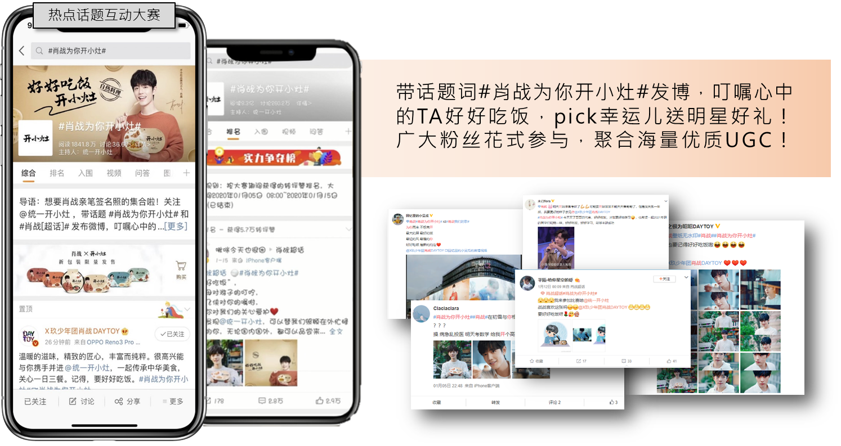
与此同时，原生评论助力官微火速到达每一条博文评论区，与粉丝玩在一起。
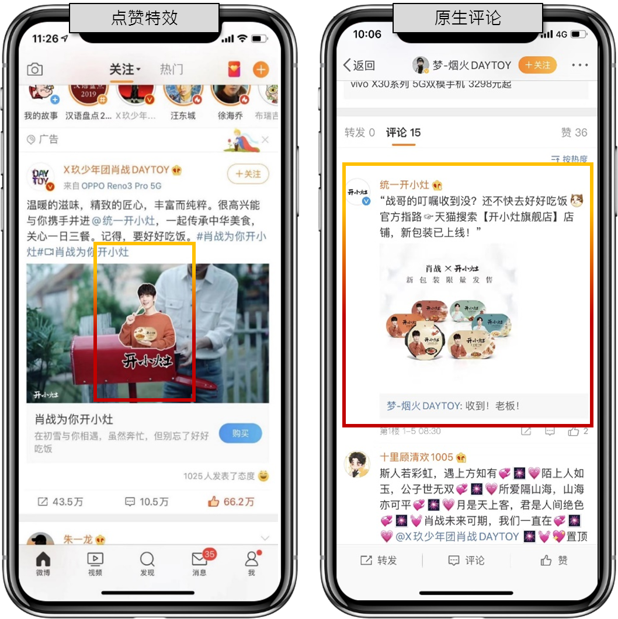
活动期间，信息流持续指路，让好感不掉线。
营销效果与市场反馈
统一开小灶品牌声量一举登上近半年峰值；
收获超7亿话题阅读量，222.8万话题讨论量；
海量粉丝在微博晒单；
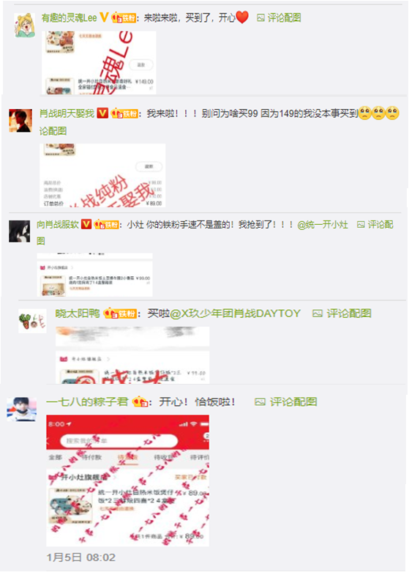
官宣半日时间品牌旗舰店全线售罄！
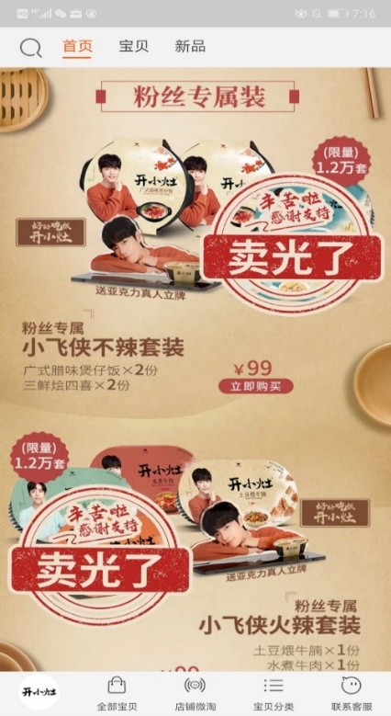
（数据源：微博）

